CallVoip Telefonie – nummerplan

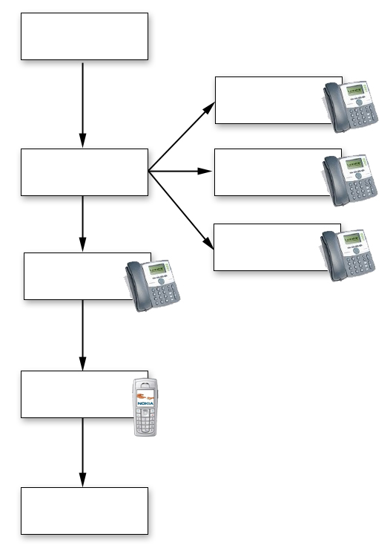
Voicemail
of
Auto Attendant

Nummer: 010-
Gebruiker: verkoop 1
Snelkiesnr:

Nummer: 010
Gebruiker: verkoop 2
Snelkiesnr:

Nummer: 010
Gebruiker: verkoop 3
Snelkiesnr:

Mobiel: 06-
Gebruiker:
Snelkies:

call group
hunt group
time-out: 15 sec.
time-out: 15 sec.
time-out: 15 sec.

Tweede lijn: 010-
Gebruiker:
Snelkies:

Nummer: 010-
Gebruiker: Secretariaat
Snelkiesnr:

Groepsnummer: 00777
Afdeling: verkoop
Snelkies:

